Каталог растений

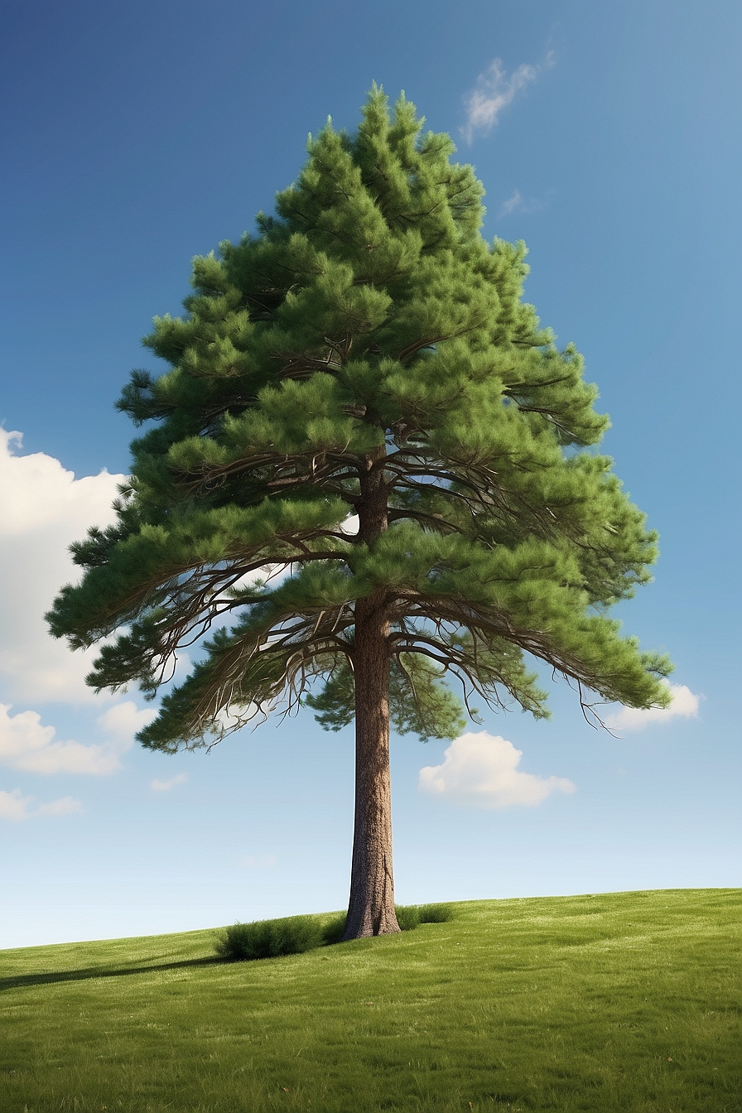
Сосна – это хвойное растение, которое растет в средних и северных широтах. Ее характерные иголки и шишки делают ее легко узнаваемой.
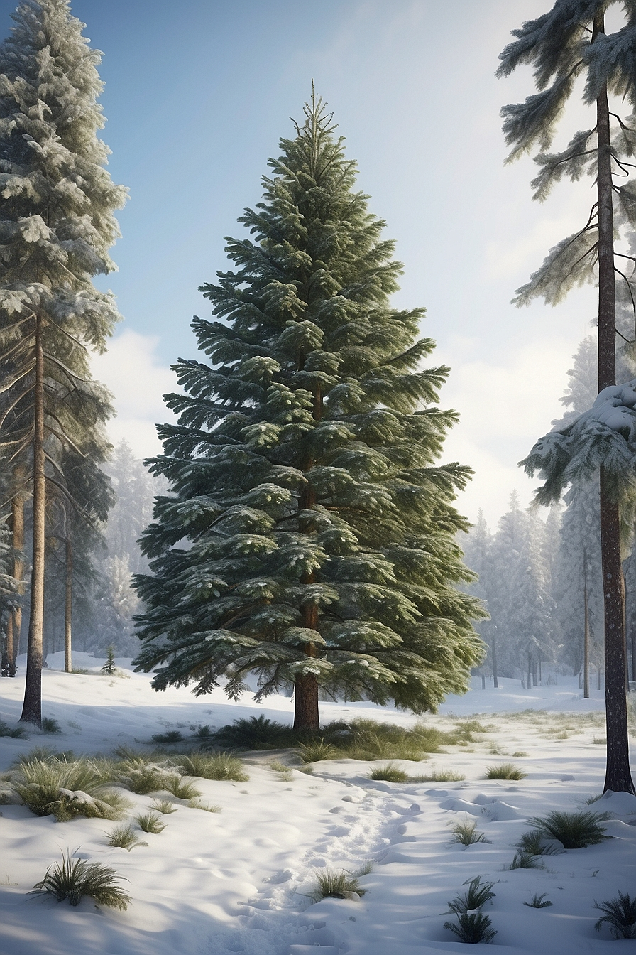
Ель – это дерево, которое часто ассоциируется с рождественскими праздниками и символизирует вечную жизнь.
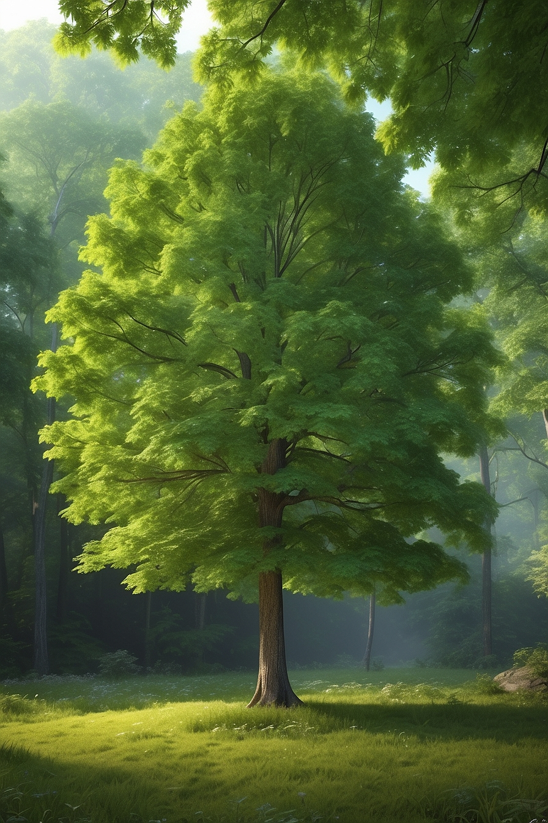
Клён – это дерево из семейства Сапиндовых. Обычно оно достигает высоты до 25-30 метров, это дерево с красивой раскидистой кроной.
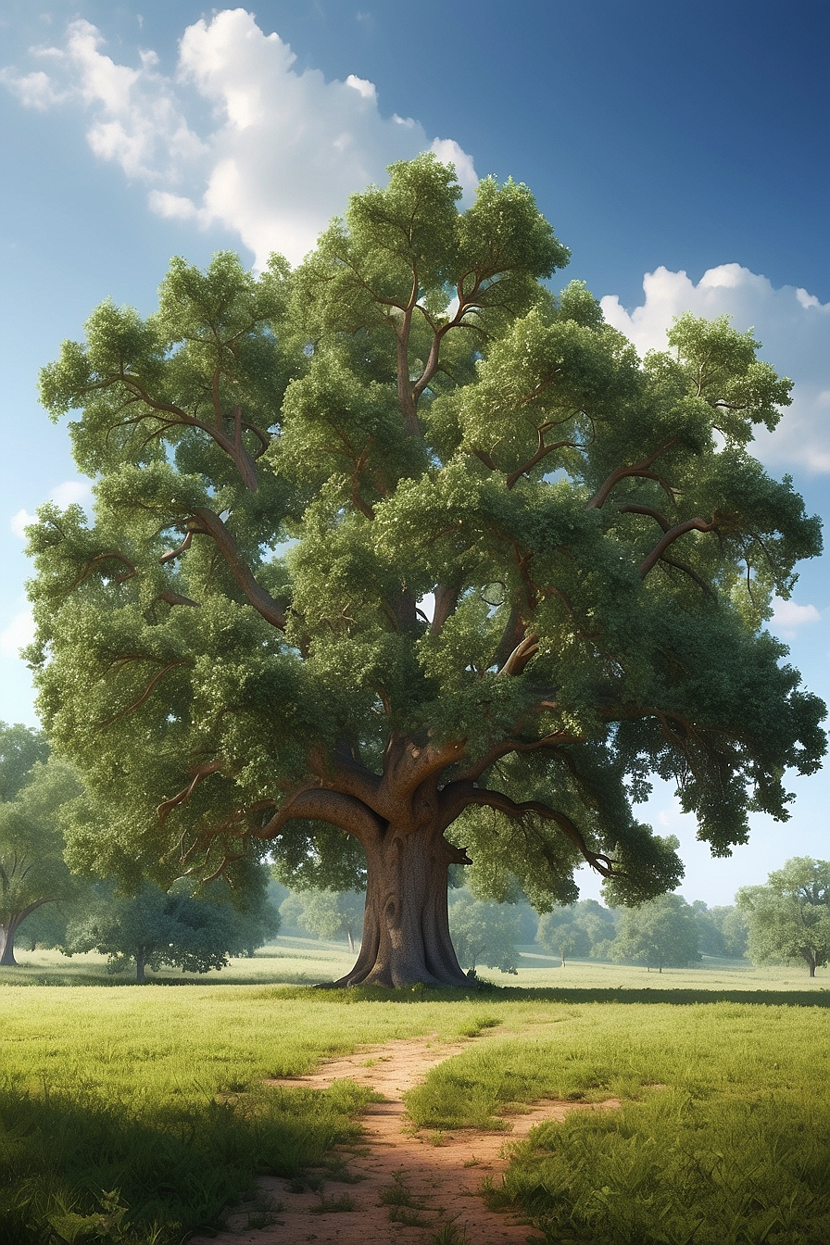
Дуб – это тип дерева, относящийся к семейству дубовых. Дубы характеризуются прочной древесиной, твердой породой и долговечностью.
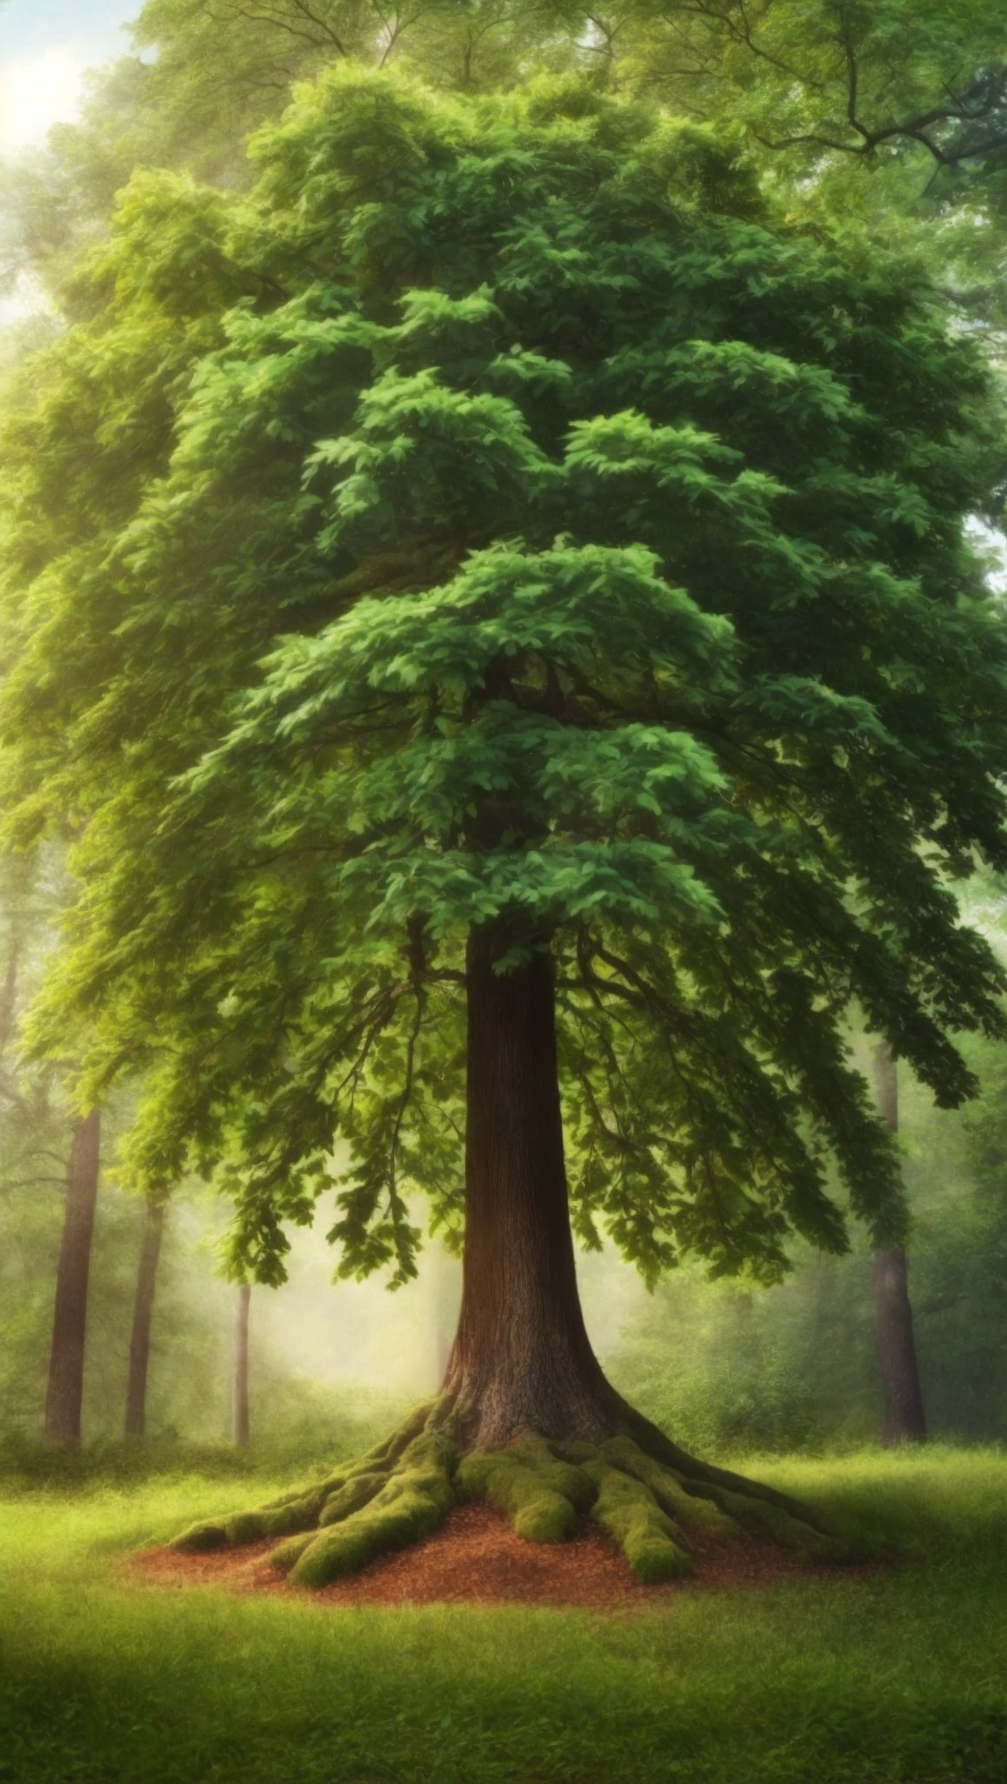
Каштан – вид дерева семейства Буковые, плоды используются в пищу и для производства медицинских препаратов.

